Міністерство освіти і науки, молоді та спорту України

Черкаський Державний Технологічний Університет

Кафедра комп’ютерних технологій

ЗВІТ

З курсу «Операційні системи»

Лабораторна робота №6

Перевірила: Виконав:

Миронюк Т.В. студент гр. КМ-175

Косенко А.В.

Черкаси 2020

**Мета:** дізнатися про способи посилання, приймання і зміни реакції на сигнали в ОС Linux.

**Завдання.**

Відправляти сигнали за допомогою сигналу kill.

Використати сигнали для зупинки і перезапуску фонових завдань.

Використати сигнали для безумовного завершення процесів.

**Відправка сигналів процесам.**

Розглянемо сигнали Linux, які є асинхронним засобом взаємодії з процесами. Головним способом відправки сигналів є команда kill. Відправка сигналів, використовуючи kill Команда kill посилає сигнал певному завданню або процесу. лістингу 1 наведений приклад використання сигналів SIGTSTP і SIGCONT для зупинки і перезапуску фонового завдання. Використання сигналу SIGTSTP еквівалентно використанню команди fg, яка переводить завдання в пріоритетний режим, і подальшому використанню Ctrl-z для його призупинки. Використання сигналу SIGCONT еквівалентно використанню команди bg.

Лістинг 1. Зупинка і перезапускфонових завдань.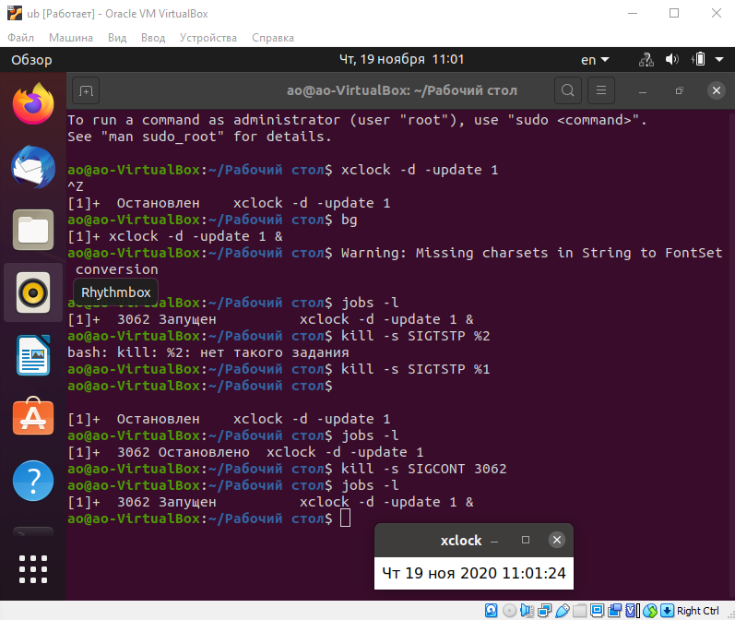

**Обробники сигналів і завершення процесів**

Ви вже бачили, що натискання Ctrl-c завершує процес. Фактично ця комбінація клавіш посилає процесу сигнал SIGINT (або interrupt — перервати). Якщо ви використовуєте команду kill і не вказуєте ім'я сигналу, то процес посилається сигнал SIGTERM. Для більшості задач ці два сигнали є еквівалентними. загальному випадку в процесі може бути реалізований обробник сигналів, який перехоплює їх. Таким чином, в процесі може бути реалізований обробник для перехоплення сигналів SIGINT або SIGTERM. Оскільки обробник сигналів знає про те, який сигнал був отриманий, він може проігнорувати сигнал SIGINT і завершити додаток лише при отриманні, наприклад, сигналу SIGTERM. В лістингу 2 наведений приклад, к якому показано, як посилати сигнал SIGTERM завданню %2. Зауважте, що зразу ж після того, як сигнал був відісланий, статус процесу змінився на “Завершено”. Якби ми надіслали сигнал SIGINT, то статус процесу змінився би на “Переривання”. Миттю по тому настає очистка процесів, і завдання більше не відображається в списку

Лістинг 2. Завершення процесу за допомогою SIGTERM

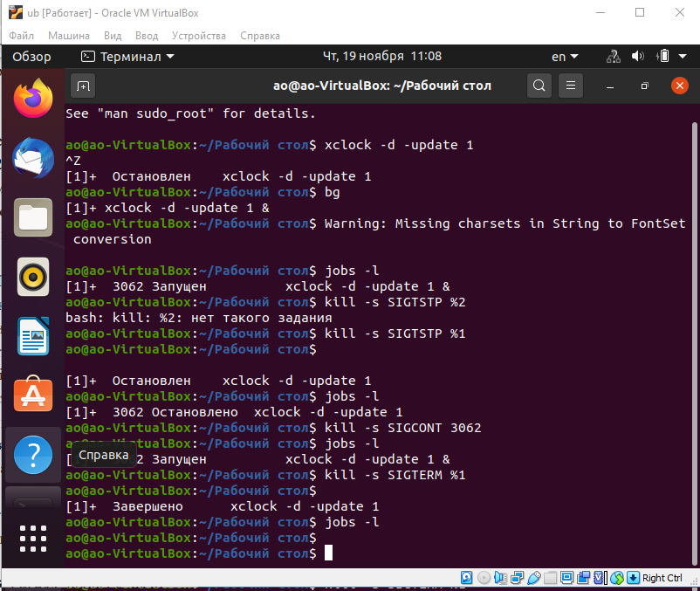

**Висновок:** виконуючи лабораторну роботу, було освоєно відправляння сигналів за допомогою сигналу kill, використання сигналів для зупинки і перезапуску фонових завдань, а також використанні сигналів для безумовного завершення процесів.